# LOGO-ETEC – Leonardo Energy Brasil

# Etec Dr.Emílio Hernandez Aguilar

# Analise e desenvolvimento de Sistemas

Ingrid Eufrasio Rodrigues Polidoro

Matheus Latancio Polidoro

Victoria dos Santos Saca

# Modelo de Negócio Selecionado

**Nome:** Feito a mão com a Simone

**Atuação:** Artesanato em outros materiais

**CNAE:** 3299-0/99

**Descrição:** Fabricação de produtos diversos (Peso de porta, tapetes, panos de prato, fraudas de pano e produtos artesanais para casa)

**Modelagem de dados:**

|  |  |  |
| --- | --- | --- |
| **Cliente** | **Tipo de dados** | **obrigatório?** |
| nome | texto | sim |
| sobrenome | texto | sim |
| idCliente | inteiro | sim |
| telefone | inteiro | sim |
| email | alfanumérico | sim |
|  |  |  |
|  |  |  |
| **Compra** | **Tipo de dados** | **obrigatório?** |
| data | data e hora | sim |
| idProduto | alfanumérico | sim |
| quantidade | inteiro | sim |
| preco | real | sim |
| idCompra | alfanumérico | sim |
| idCliente | alfanumérico | sim |
|  |  |  |
|  |  |  |
| **Produto** | **Tipo de dados** | **obrigatorio?** |
| nome | texto | sim |
| quantidade | inteiro | sim |
| preço | real | sim |
| material | texto | não |
| avaliação | inteiro | não |
| idProduto | alfanumérico | sim |
| idProfissional | alfanumérico | sim |
|  |  |  |
|  |  |  |
| **Profissional** | **Tipo de dados** | **obrigatorio?** |
| nomeCompleto | texto | sim |
| idProfissional | alfanumérico | sim |
| telefone | alfanumérico | sim |

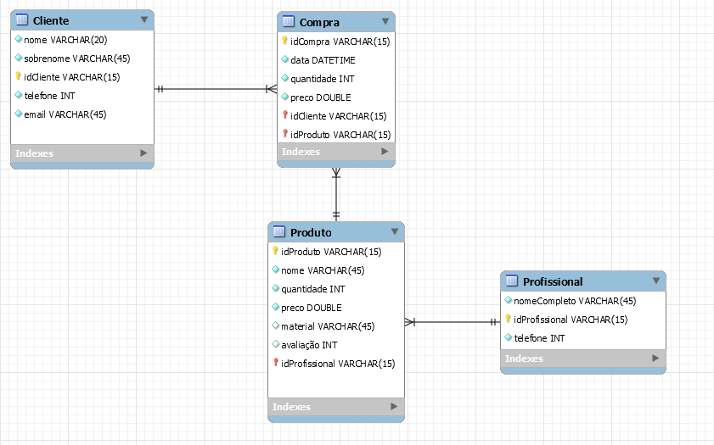**Diagrama entidade relacionamento:**

Notação engenharia da informação IDEF1X

**Requisitos Funcionais do sistema**

Visibilidade e níveis de acesso

**Nível 1** 28 Acesso total as funcionalidades

**Nível 2** 28Acesso a cadastro de produtos e consulta de relatórios e clientes

**Nível 3** 28Acesso a consulta de produtos e a efetuar compras

**Detalhes das Funcionalidades e Acessos**

* Função **Cadastrar**

1. Requisito {**nível 1**} para poder **cadastrar** => **Profissionais**
2. Requisito {**nível 2** ou **nível 1**} para poder **cadastrar** => **Produtos**
3. Requisito {**nível 3**, **nível 2** ou **nível 1**} para poder **cadastrar** => **Clientes**

* Função **Atualizar**

1. Requisito {**nível 1**} para poder **cadastrar** => **Profissionais**
2. Requisito {**nível 2** ou **nível 1**} para poder **cadastrar** => **Produtos**
3. Requisito {**nível 3**(só ele), **nível 2** ou **nível 1**} para poder **cadastrar** => **Clientes**

* Função **remover**

1. Requisito {**nível 1**} para poder **remover** => **Profissionais**
2. Requisito {**nível 2** ou **nível 1**} para poder **remover** => **Produtos**
3. Requisito {**nível 3**(só ele)**,** **nível 2** ou **nível 1**} para poder **remover** => **Clientes**

* Função **consultar**

1. Requisito {**nível 1**} para poder **consultar** => **Profissionais**
2. Requisito {**nível 2** ou **nível 1**} para poder **consultar** => **Clientes**
3. Requisito {**nível 3**, **nível 2** ou **nível 1**} para poder **consultar** => **Produtos**
   * Sub Função **Filtrar**
4. Requisito {nível 3, nível 2 ou nível 1} para poder **filtrar** => **Produtos**
   * Sub Função **Extrair relatório**
5. Requisito {**nível 2** ou **nível 1**} para poder **extrair relatório** => **Produtos**

**Detalhes de execução:**

**Extrair** relatório por **período desejado**, os seguintes:

* Produtos acessados (nomes, quantidades)
* Produtos comprados (nomes, quantidades)

Os processos financeiros, de pagamento e recebimento serão implantados com utilização de uma **API** passando a atuar de forma automática na interação entre a **loja**, o [**intermediador** de pagamentos](https://iugu.com/blog/intermediador-pagamento-impacto-taxa-conversao-commerce/) e os **clientes**.